**Jaki prezent na ostatnią chwilę zrobić?**

**Zapomniałeś o ważnej okazji? Przeczytaj nasz artykuł jaki prezent na ostatnią chwilę wybrać.**

**Prezent na ostatnią chwilę**

Upominek to bardzo miła rzecz. Pokazuje osobie, że o niej pamiętamy i doceniamy jej obecność w naszym życiu. Niestety zdarza się, że szybkie tempo życia powoduje zapominanie o ważnych okazjach. Jeśli potrzebujesz [prezent na ostatnią chwilę](https://www.fotonaplotnie.pl/blog/prezent-na-ostatnia-chwile-fotoobraz-z-ekspresowa-realizacja-.html) przeczytaj nasz artykuł.

**Jaki prezent na ostatnią chwilę wybrać?**

Istnieje wiele możliwości. Możemy np. skompletować kosz słodkości lub bukiet kwiatów. Nie są to jednak zbyt oryginalne upominki, dlatego warto pomyśleć o czymś bardziej pamiątkowym. Polecamy jako **prezent na ostatnią chwilę** zamówić fotoobraz. To świetny upominek dla każdego. Jak go wykonać? Najlepiej to zadanie powierzyć profesjonalnej drukarni, w której nasz projekt naniesiony zostanie na płótno. Niewątpliwym atutem tego prezentu jest fakt, że powstaje z naszych zdjęć. W ten sposób utrwalisz wasze piękne wspomnienia na dłużej.

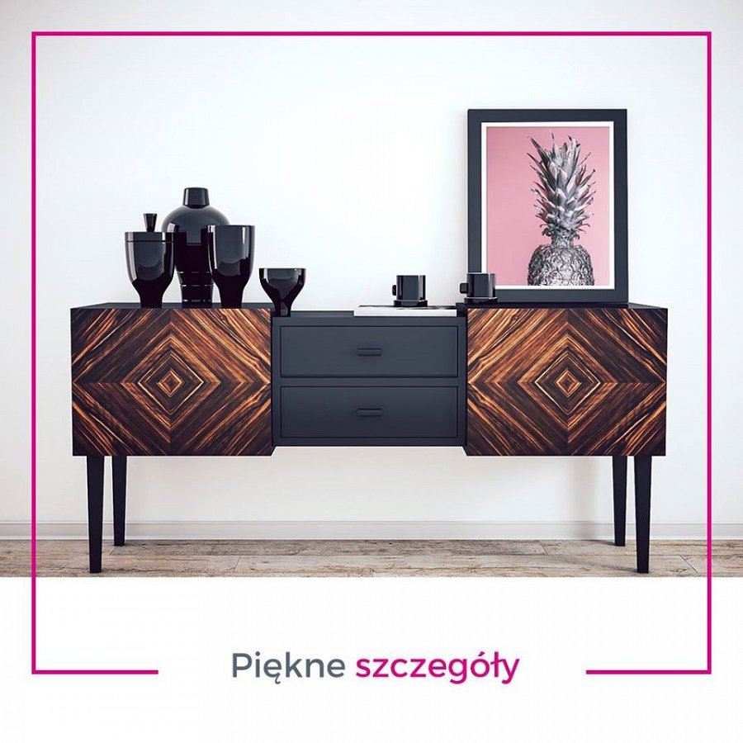

**Na jaką okazję fotoobraz?**

Obrazy drukowane na płótnie jako *prezent na ostatnią chwilę* sprawdzają się doskonale. Możesz podarować je na ślub, parapetówkę, urodziny czy jakikolwiek ważny moment w życiu. Remont mieszkania to także odpowiedni czas na taki upominek, ponieważ jest piękną ozdobą każdego domu. Nie zwlekaj i zamów przez internet swój fotoobraz.